P R E S S E I N F O R M A T I O N

Lauenburg/Ahrensbök, 7. Oktober 2008

hanseclean Pflaster in der Praxis: Bau-Ausbildungszentrum testet Produkt-Innovation von hansebeton
Azubis des Ausbildungszentrums Ahrensbök verlegen schmutzabweisendes Pflaster – hansebeton unterstützt Lehrbetrieb langfristig

40 Jahre Nachwuchsförderung: Das Ahrensböker Ausbildungszentrum des Bauindustrieverbandes Schleswig-Holstein e.V. feiert in diesem Jahr ein rundes Jubiläum. Das Zentrum übernimmt in Schleswig-Holstein den überbetrieblichen Teil der Ausbildung unter anderem für alle Straßenbau-Auszubildenden und wird von Partnern wie dem Betonstein-Spezialisten hansebeton unterstützt. Eine Kooperation, die mittlerweile seit vier Jahren besteht. Ausgangspunkt war 2004 die „Lebende Baustelle“ auf der NordBau-Messe, auf der Azubis des Zentrums erstmals Pflastersteine von hansebeton verlegten. Ausgehend von dieser Messe-Attraktion gestalteten die Azubis in den vergangenen Jahren eine Reihe von Musterflächen auf dem Betriebsgelände des Ausbildungszentrums mit Pflastersteinen des Lauenburger Unternehmens. In diesem Jahr hatten die Nachwuchskräfte dabei erstmals die hansebeton-Produktinnovation „hanseclean“ im Praxiseinsatz – ein schmutzabweisendes Pflaster mit einer speziell beschichteten Oberfläche. Das hanseclean Spezialpflaster ist eine Entwicklung von hansebeton, die vom Land Schleswig-Holstein mit einem Förderpreis ausgezeichnet wurde. Dass das Fördergeld von 110.000 Euro für die Investitionen des Unternehmens sinnvoll angelegt ist, davon konnte sich auch Peter Harry Carstensen, der Ministerpräsident des Landes Schleswig-Holstein, persönlich überzeugen. Anlässlich des 40-jährigen Jubiläums des Ahrensböker Ausbildungszentrums präsentierten ihm die Azubis am 1. Oktober die hanseclean Musterflächen und weitere Bauwerke, die sie mit innovativen Baustoffen und Technologien errichtet hatten.

Parallel zu den Arbeiten in Ahrensbök demonstrieren die Auszubildenden auch auf der NordBau-Messe weiterhin Jahr für Jahr „live“ ihr handwerkliches Können. Sie verlegen Pflastersteine, bauen Mauern, gestalten Straßenflächen und werben damit öffentlichkeitswirksam für ihr Berufsfeld und um Nachwuchskräfte. „Wir freuen uns, dass wir dabei auch langfristig auf Industriepartner wie hansebeton zählen können. Für unsere Ausbildung sind die Zusammenarbeit mit der Wirtschaft, und die Impulse, die unsere Schüler aus den Industrie-Betrieben erhalten, enorm wichtig“, betont Dipl.-Ing. Andreas Ketzner, Leiter der Ausbildungszentrums, die Bedeutung der Kooperation. „Unsere Azubis erhalten einen Einblick in die technologische Weiterentwicklung von Produkten. An Produktbeispielen wie dem hanseclean Pflasterstein erfahren die Azubis, welche Baustoff-Eigenschaften im Praxisalltag eine tragende Rolle spielen und welchen Nutzen das Produkt dem Endkunden bringt.“ Matthias Funck, hansebeton-Vertriebsleiter für Pflasterprodukte, fügt hinzu: „Mit hanseclean, das erst seit Ende 2007 auf dem Markt ist, können die Auszubildenden ein brandneues Produkt testen – dies gilt vor allem bei der Verlegung, die eine spezielle Vorgehensweise erfordert. Diese Möglichkeit gibt es in der Ausbildung nicht oft.“

Professionelle Verlegeanweisungen und Praxistipps
Die verschiedenen Musterflächen des Ausbildungszentrums werden von Schülern im dritten Ausbildungsjahr gestaltet. „Dabei begleiten wir die Auszubildenden und geben ihren eine fundierte Verlegeanweisung“, erklärt Matthias Funck. hansebeton ist nicht nur in Ahrensbök engagiert: Das Unternehmen lädt die Schüler auch regelmäßig zu Werksführungen an den Produktionsstandorten in Lauenburg und Neetze ein. So erleben die Auszubildenden nicht nur den Umgang mit den fertigen Produkten, sondern erfahren auch viel über die speziellen Produktionsverfahren, die bei der Herstellung zur Anwendung kommen.

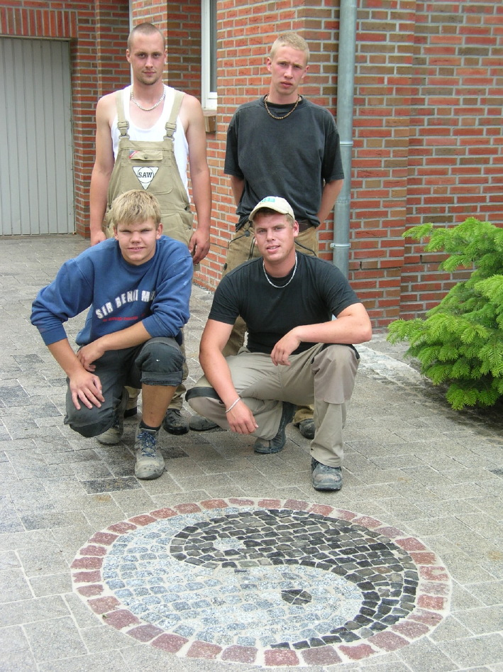
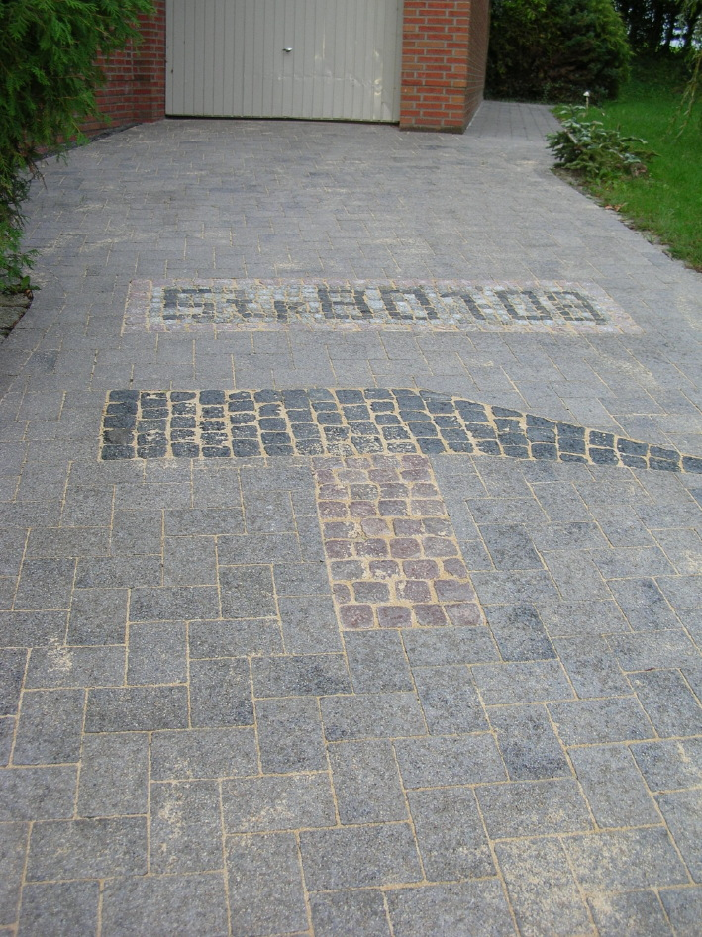

Azubis des Ausbildungszentrums Ahrensbök präsentieren ihre Musterfläche
Garagen-Auffahrt, die mit hanseclean Pflastersteinen realisiert wurde

Bildmaterial zu dieser Pressemitteilung steht für Sie unter www.press-n-relations.de im Anhang der dort veröffentlichten Meldung zum Download bereit.

Weitere Informationen:  Hanse-Betonvertriebs-Union GmbH  Buchhorster Weg 2-10  21481 Lauenburg/Elbe  Tel: 04153-5906-0  Fax: 04153-5906-920  hbv@hansebeton.de - www.hansebeton.de | Presse- und Öffentlichkeitsarbeit:  Press´n´Relations GmbH - Bruno Lukas  Magirusstraße 33  89077 Ulm  Tel: 0731-96287-17  Fax: 0731-96287-97  blu@press-n-relations.de - www.press-n-relations.de
----------------------------------------------------------------------------------------------------------------------------------------
Betonprodukte aus dem Norden. Als einer der führenden Hersteller Norddeutschlands vertreibt die Schmidt & Peters-Gruppe unter dem Markennamen hansebeton eine umfassende Palette hochwertiger Betonprodukte. Schornsteinsysteme, Pflaster und Platten, Mauerelemente und Palisaden, Bordsteine und andere Tiefbauprodukte für den privaten, gewerblichen und öffentlichen Bereich. Die langjährige Erfahrung des Unternehmens bürgt für konstant hohe Qualität und praxisgerechte Lösungen.

